DEMONTAGE FOURCHE DOUBLE CARTOUCHE

KAYABA ou SHOWA par D Crouzel
www.aquit-mx.com plein d’astuces dans la rubrique mécanique du forum

DEMONTAGE

Desserrer les Tés supérieurs
Avant de desserer les tés inférieurs pour déposer les tubes, débloquer les bouchons supérieurs (gros six pans : 49 pour yam et 48 pour Crf et Rmz ) .ainsi que les bouchons de compression au centre du bouchon supérieur ( clé plate ou gros six creux pour Yam )

Avant de démonter , relever les réglages de compression et détente et les dévisser complètement .

Avant de déposer les tubes .
Débloquer le bouchon de compression ( gros six pans extérieur )
Retourner le tube et vider l’huile contenue dans les tubes en pompant
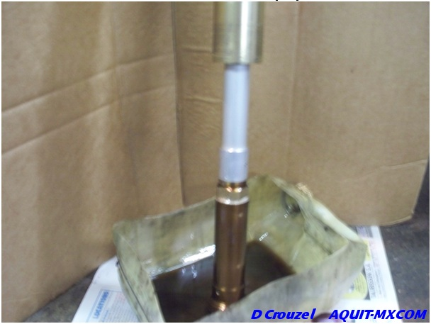
Dévisser le bouchon de détente ( inférieur ) .
Appuyer sur le tube pour que le bouchon inférieur sorte et placer le clé spéciale ( fourche ) sous le contre écrou puis relâcher , la clé est en appui sur l’embout du tube inf.
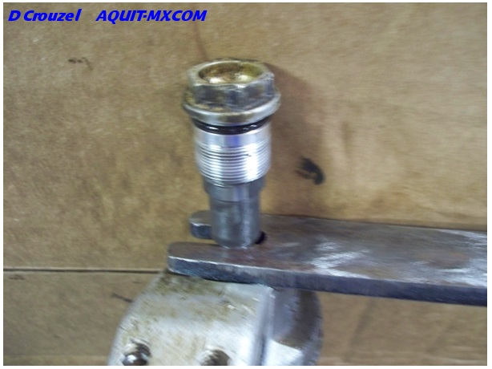
Débloquer le contre écrou et dévisser le bouchon inférieur et le déposer,
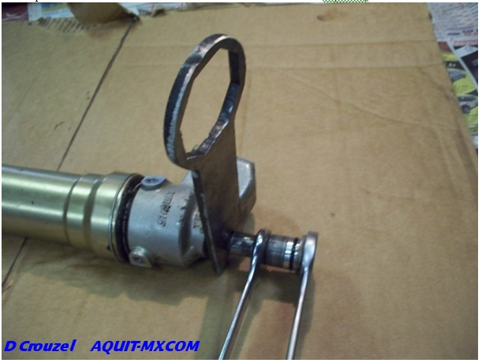
Comprimer le ressort en poussant sur le tube inférieur et retirer la clé ( fourche) , relâcher la pression sur le tube , et déposer la cartouche interne qui est maintenant libérée .
Dévisser le bouchon de compression du corps de la cartouche interne ( amortisseur ) le retirer ,vider l’huile en pompant , tout nettoyer .
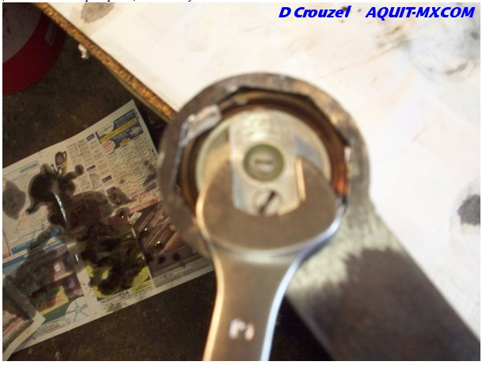
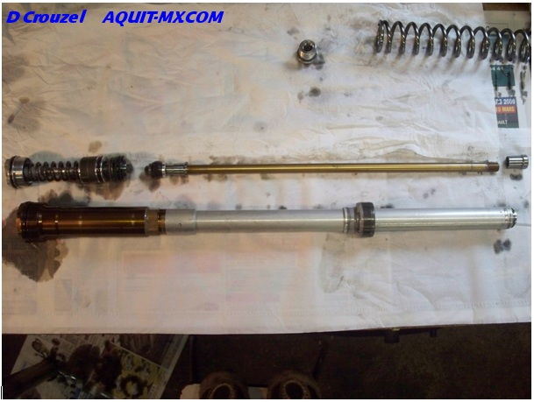
Pour changer les joints spis :
Déboîter le cache poussière , ôter le circlips .
Serrer le bas du tube inférieur ( plongeur) dans un étau, chauffer le tube supérieur au niveau du logement du spi et donner des a-coups avec le tube supérieur (fourreau ) afin de déboîter le joint spi , déposer les bagues de friction et la rondelle .
Mettre en place le spi neuf sans retirer l’ancien , pour cela enrouler du scotch autour de l’extrémité du tube afin de ne pas abimer les lèvres , mettre la rondelle et les bagues de friction ,
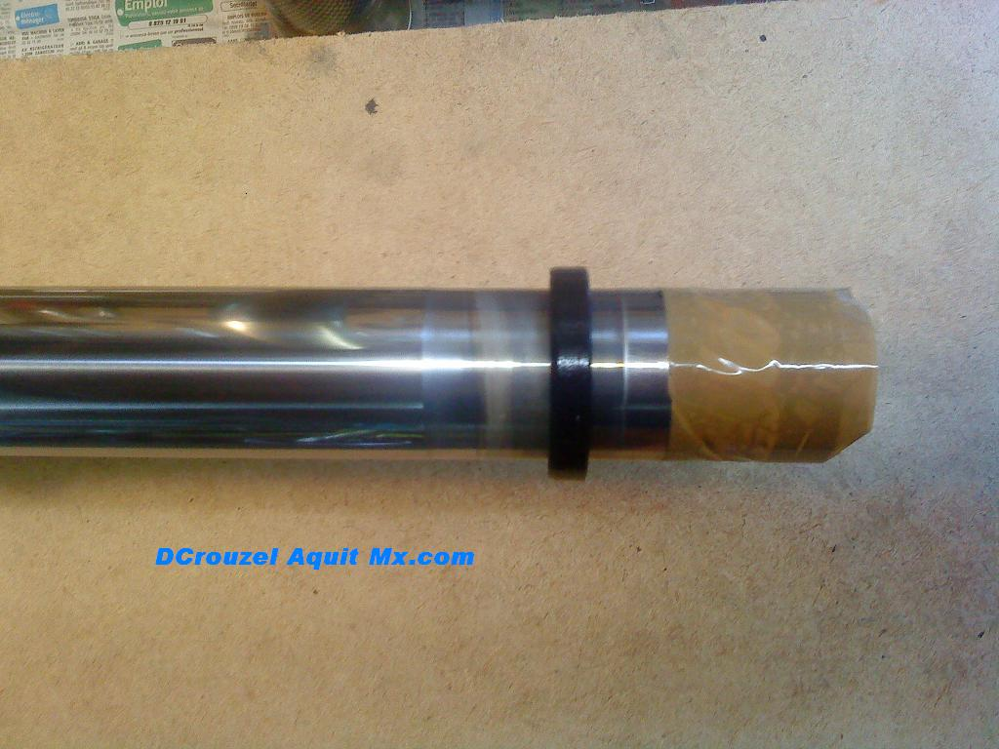

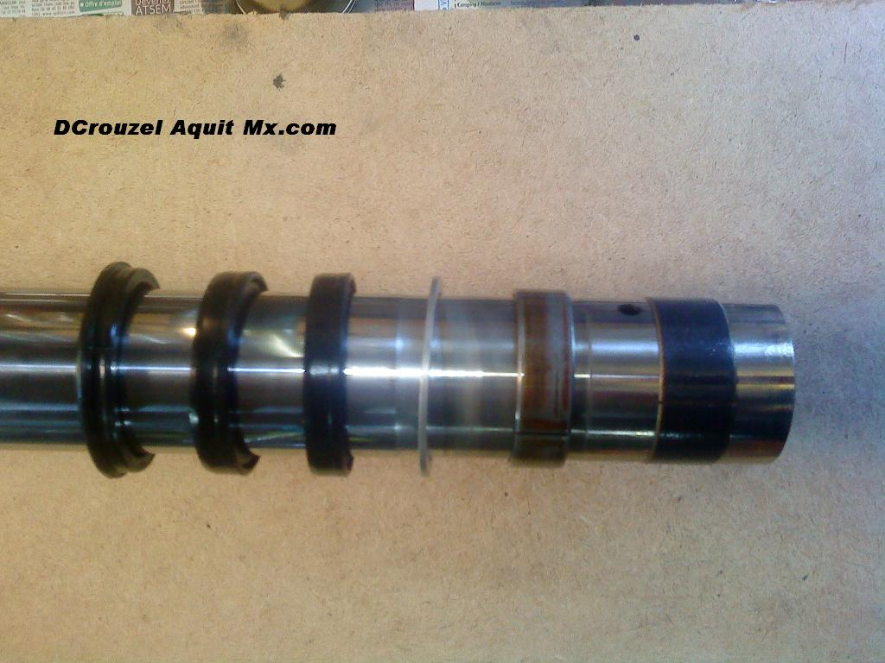
emboîter le fourreau puis enfoncer le spi en tapant avec le tube inférieur et mettre le circlips ,
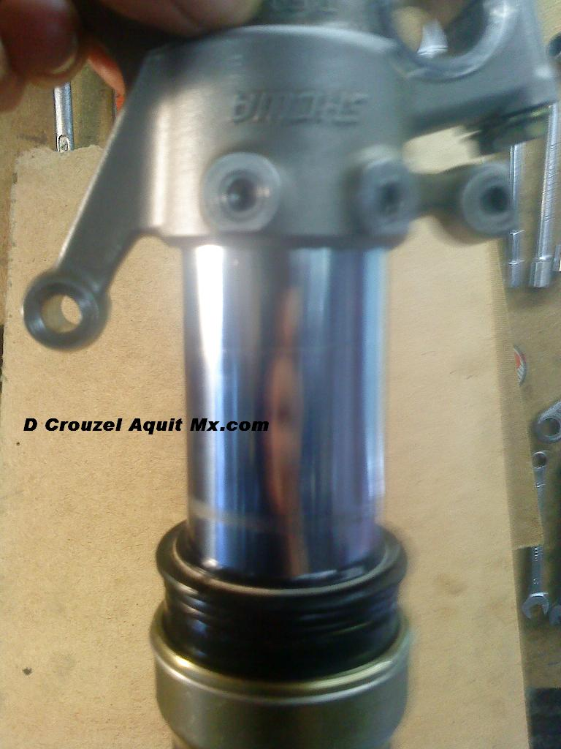
couper le vieux spi avec une pince coupante , emboîter le cache poussière .
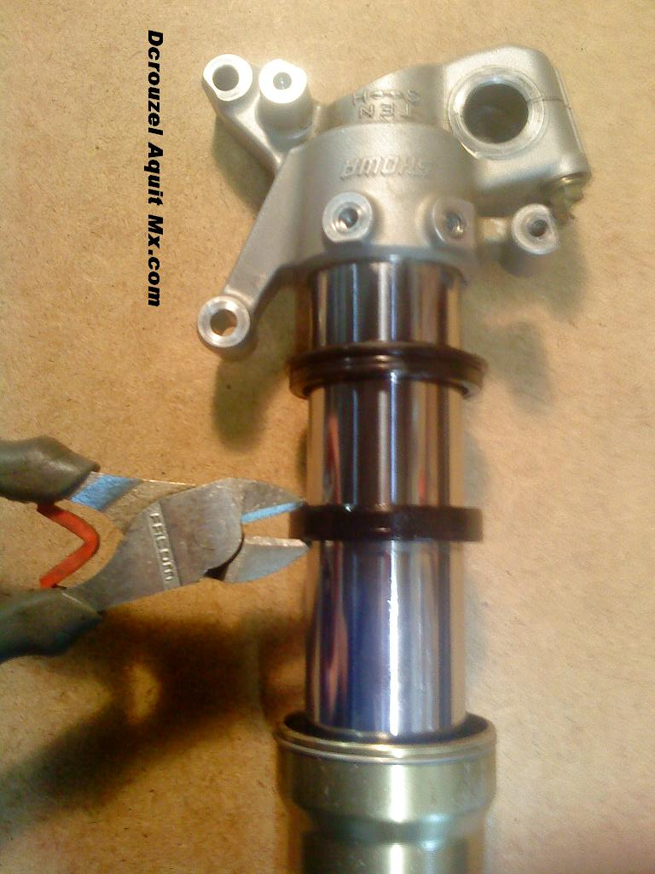

REMONTAGE

Remplir d’huile la cartouche ( amortisseur ) avec la quantité préconisée ( 195ml pour les Kayaba et 193 à 199 ml pour les Showa ) , pomper avec la tige du piston pour bien réamorcer,attendre un peu qu’il n’y ai plus de petites bulles qui remontent à la surface , mettre le bouchon de compression , le serrer et purger en poussant à fond la tige du piston , le surplus d’huile s’évacue par les trous du haut de la cartouche .

Pour les fourches trop dures mettre une huile plus fluide par exemple pour les Honda ou Suz , Kawa et Ktm, les fourches sont souvent trop dures , mettre de l’huile visco 2,5 ou kayaba 01 dans la cartouche interne ; alors que sur les Yam elles sont souvent trop souples mettre de l’huile visco 5 dans la cartouche interne et de la 2,5 ou kayaba 01 à l’exter .

Pour garder un fonctionnement optimal de votre fourche , la vidanger toutes les 15 heures environ

Mettre le ressort dans les tubes ainsi que la cartouche et comprimer pour que la tige sorte par le bas du tube et mettre l’outil de maintien ( fourche ) sous le contre écrou .
Visser le bouchon de détente ( inférieur ) , faire attention que le bouchon soit bien vissé en butée sur la tige et que le contre écrou ne soit pas en contact avant , sinon , les réglages de détentes seraient faussés
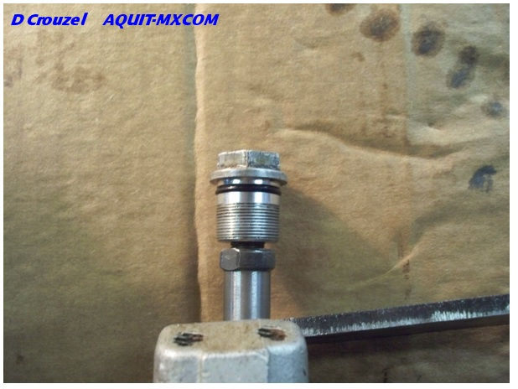
Amener le contre écrou contre le bouchon et bloquer .
Retirer la fourche et visser le bouchon inférieur dans le tube .
Retourner les tubes et mettre la quantité d’huile préconisée , c’est elle qui lubrifie lors du coulissement des tubes et qui détermine la course selon la quantité .

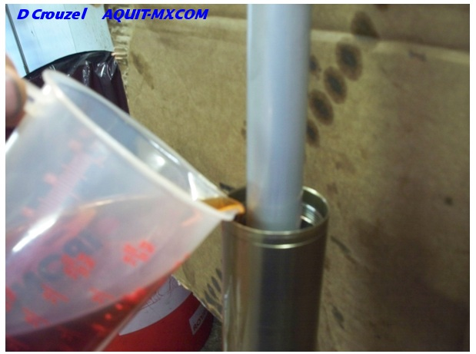
Visser le bouchon de compression (supérieur) dans le tube et remettre les réglages de compression et détente .

